中小企業セミナー（事業承継）参加申込書

枠内を御記入の上、本参加申込書を吹田市地域経済振興室までFAX、郵送にて御提出ください。
下記ＱＲコードからも参加申込いただけます。

注意事項を承認し、本セミナーに申し込みます。
事業所情報
氏名
社名・団体名 |  |  | 業種
所在地 | （電話番号）
E-mail
吹田市のセミナーや補助金等の事業者向け情報メールマガジン(月2回程度)を希望しますか。
希望する ・ 希望しない ・ 受信中
参加者情報
参加者氏名 | （ふりがな） |  |  |  | 会場参加  ・  オンライン参加
 |  | （役職）
 | （ふりがな） |  |  |  | 会場参加  ・  オンライン参加
 |  | （役職）
 | （ふりがな） |  |  |  | 会場参加  ・  オンライン参加
 |  | （役職）
【注意事項】
※オンライン参加の方には12月14日（木）までにE-mail宛に案内をお送りします。
※定員超過等で受講いただけない場合を除いて、受付確認等の御連絡はいたしませんので御了承ください。
※キャンセル等をされる際は、お早めに御連絡ください。
※会場に駐車場はございません。また、提携駐車場の無料券も発行しておりません。
※資料のみの御請求や、セミナーの撮影・録音等は御遠慮ください。

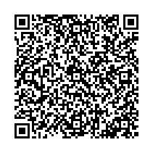
吹田市文化会館
（メイシアター）
吹田市泉町2-29-1
※阪急吹田駅西改札口徒歩２分
※JR吹田駅徒歩15分
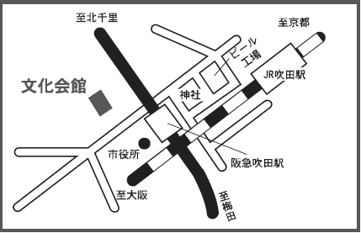

参加申込ページ

